Załącznik nr 1
Starachowice, 15.05.2024 r.

OPIS PRZEDMIOTU ZAMÓWIENIA

p.n. „Opracowanie dokumentacji projektowo - kosztorysowych rozbudowa i przebudowa wraz z aranżacją wnętrz budynku Szkoły Podstawowej Nr 11 tzw. „Ekoszkoły” w Starachowicach” w ramach zadania „Ekoszkoła - modernizacja Szkoły Podstawowej nr 11”.

1. Przedmiot opracowania
Opracowanie koncepcji i dokumentacji projektowo-kosztorysowej rozbudowy i przebudowy wraz z aranżacją wnętrz budynku Szkoły Podstawowej nr 11 na dz. nr ew. 1687/11, 1687/13, 1687/20 (obręb 0005) przy ul. Leśnej w Starachowicach wraz z uzyskaniem zezwolenia na realizację robót budowlanych (decyzja o pozwoleniu na budowę lub/i skuteczne zgłoszenie robót budowlanych) we wskazanym poniżej zakresie:
- Wykonanie inwentaryzacji architektonicznej budynku,
- Wykonanie ekspertyzy technicznej budynku,
- Wykonanie koncepcji rozbudowy i przebudowy budynku szkoły w zakresie budowy wind oraz ewentualnej przebudowy ścian, otworów okiennych i drzwiowych.
- Wykonanie przynajmniej dwóch koncepcji aranżacji wnętrz.
- Uzyskanie decyzji o warunkach zabudowy,
- Wykonanie projektów przebudowy instalacji wewnętrznych.
- Wykonanie projektu instalacji fotowoltaicznej.
- Przebudowa instalacji hydrantowej.

Wymagania szczegółowe:
- Rozbudowa i przebudowa budynku szkoły winna obejmować zakres robót wynikający aranżacji wnętrz, dostosowania do osób z niepełnosprawnościami oraz ekspertyzy technicznej.
- Budynek należy dostosować do obowiązujących przepisów techniczno – budowlanych.
- Budynek należy dostosować dla potrzeb osób z niepełnosprawnościami.
- Obiekty zoptymalizować pod kątem funkcjonalno-użytkowym i ekonomicznym.

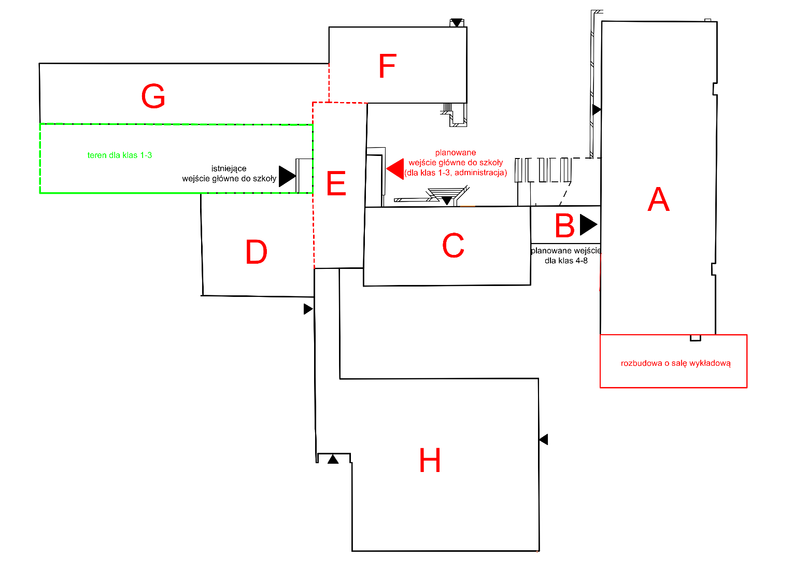
Schemat ogólny budynku szkoły

W budynku szkoły należy przewidzieć przede wszystkim następujące pomieszczenia:
- Skrzydło A
  - Pietro I i II:
    - sala lekcyjna do nauki chemii wraz z zapleczem,
    - sala lekcyjna do nauki fizyki wraz z zapleczem,
    - sala lekcyjna do nauki biologii wraz z zapleczem,
    - sale lekcyjne do nauki matematyki,
    - sale lekcyjne do nauki języka polskiego,
    - sale lekcyjne do nauki historii/wiedzy o społeczeństwie,
    - sale lekcyjne do nauki informatyki,
    - sale ogólnodostępne.
    - Pomieszczenie dla pedagoga/psychologa.
  - Piwnice
Na kondygnacji piwnic przewidzieć szatnie (klasy 4-5), szafki dla uczniów klas 6-8 oraz szatnie do Sali wykładowej.
  - Rozbudowa skrzydła o salę wykładową na ok. 50 osób wraz z zapleczem oraz salę wielofunkcyjną na I piętrze. W ramach rozbudowy należy przewidzieć: windę i klatkę schodową.
Uwagi:
- Poziom parteru został już wykonany. Projekt aranżacji wnętrz winien nawiązać do już wykonanych pomieszczeń.
- W skrzydle A znajdują się części wspólne tj. m.in. dwie klatki schodowe, pomieszczenia sanitarne, korytarze, dla których należy przewidzieć modernizację.
- Do sali wykładowej należy przewidzieć wejście z zewnątrz.

- Skrzydło C (1 piętro)
- Sala lekcyjna do nauki plastyki,
- Sala lekcyjna do nauki muzyki,
- Sala ogólnodostępna.
Uwagi:
- Na korytarzu należy zaprojektować scenę teatralną (w miejscu istniejącej).
- W skrzydle C znajduje się części wspólne m.in. klatka schodowa, pomieszczenia sanitarne, korytarze, dla których również należy przewidzieć modernizację.
- Poziom parteru został wykonany. Projekt aranżacji wnętrz winien nawiązać do już wykonanych pomieszczeń.

- Skrzydło D – mała sala gimnastyczna
- Sala gimnastyczna,
Sala gimnastyczna będzie przeznaczona dla klas 1-3. Jednakże należy również uwzględnić aranżację wnętrz pod względem użytkowników zewnętrznych (pod wynajem na zajęcia w godzinach popołudniowych).
- Szatnia dla dziewcząt,
- Szatnia dla chłopców,
- Pomieszczenia sanitarne,
- Magazynek sprzętu.
Uwagi:
- Należy przewidzieć wejście zewnętrzne do sali.
- Z części zaplecza możliwe, że będzie konieczność wydzielenia szatni dla jednej z klas.
- Dla części wspólnych należy przewidzieć modernizację.

- Skrzydło E
- Parter
  - Wykonać hol wejściowy od strony „dziedzińca” (wejście główne)
  - Pomieszczenie woźnych
  - Pomieszczenie socjalne.
  - Sekretariat
  - Szatnie dla klas 0-3

Uwagi.
- Należy zaprojektować wejście główne od strony „dziedzińca” oraz dostosować zaprojektowaną pochylnię dla niepełnosprawnych (przy wejściu do sali dla społeczności lokalnej - skrzydło C)
- Wejście główne będzie jednocześnie wejściem dla klas 0-3 oraz do części administracyjnej.
- W skrzydle E znajdują się części wspólne, dla których również należy przewidzieć modernizację.

- I piętro
  - Pokój nauczycielski
  - Gabinet dyrektora
  - Gabinet wicedyrektora
  - Pomieszczenie gospodarcze (archiwum podręczne),
  - Pokój intendenta.
Uwagi:
- W pokoju nauczycielskim należy przewidzieć następujące strefy: część główną, aneks kuchenny, strefę relaksu.
- Należy przeanalizować możliwość wykonania tarasu z wyjściem z pokoju nauczycielskiego. Jeżeli będzie taka możliwość należy zaprojektować taras.

- Skrzydło F
- Parter (podłoga na wysokości +0,5 piętra)
  - Kuchnia z zapleczem
  - Stołówka
  - Sala do zajęć kulinarnych
  - Pomieszczenie gospodarcze.
- I piętro (podłoga na wysokości +1,5 piętra)
  - Dwie sale dla klas 0 („zerówki”)
  - Pomieszczenia sanitarne dla sal
  - Gabinet pielęgniarki lub pomieszczenie gospodarcze
  - Sala do m.in. rytmiki, tańca, zajęć ruchowych
- II piętro (podłoga na wysokości +2,5 piętra)
  - Trzy pomieszczenia świetlicy
  - Magazynek
  - Gabinet pielęgniarki lub pomieszczenie gospodarcze

Uwagi:
- Należy zaprojektować windę łączącą poziomy skrzydła E, F, G.

- Skrzydło G
- Parter
- Trzy sale dla klas 3
- Sala do zajęć rewalidacyjnych
- Pomieszczenia sanitarne
- I piętro
- Trzy sale dla klas 2
- Sala do zajęć rewalidacyjnych
- Pomieszczenia sanitarne
- II piętro
- Trzy sale dla klas 1
- Sala do zajęć rewalidacyjnych
- Pomieszczenia sanitarne
Uwagi:
- Między skrzydłami D i G należy zaprojektować dziedziniec dla dzieci z klas 0-3.

UWAGI OGÓLNE:
- Dokumentację projektowo-kosztorysową dla każdego ze skrzydeł należy wykonać w osobnym zeszycie.
- Ze względu na konieczność funkcjonowania szkoły w czasie robót budowlanych, należy przewidzieć etapowość robót.
- Wykonawca winien dostosować aranżacje wnętrz tj. kolorystykę i główny motyw do istniejących przestrzeni na poziomie parteru (skrzydła A, B i C)
- Wszystkie założenia projektowe dotyczące opracowywanej dokumentacji należy uzgodnić z Zamawiającym i uzyskać jego akceptację.
- Zmawiający informuje, że nie posiada dokumentacji technicznej budynków.
- Teren nie jest objęty miejscowym planem zagospodarowania terenu.
- Datą wykonania zamówienia jest data nie wcześniejsza niż data wydania decyzji zatwierdzającej projekt budowlany – udzielającej pozwolenia na budowę.
- W załączniku mapa poglądowa.

Główny zakres rzeczowy:
- Opracowanie mapy sytuacyjno – wysokościowej do celów projektowych.
- Opracowanie dokumentacji geotechnicznej - 2 egz.
- Opracowanie ekspertyzy technicznej budynku.
- Opracowanie inwentaryzacji budowlanej budynku.
- Opracowanie przynajmniej dwóch projektów koncepcyjnych i aranżacji wnętrz.
- Opracowanie dokumentacji projektowej, składającej się z:
  - Projektu budowlanego – 5 egz. (w tym: projekt zagospodarowania terenu, projekt architektoniczno-budowlany, projekt techniczny),
  - Projektu wykonawczego – 4 egz.
  - Charakterystykę energetyczną - 3 egz.
  - Przedmiaru robót – 3 egz.
  - Informacji dotyczącej bezpieczeństwa i ochrony zdrowia.
  - Opracowanie specyfikacji technicznej wykonania i odbioru robót – 3 egz.
  - Opracowanie kosztorysu inwestorskiego – po 3 egz. dla każdego rodzaju robót.
- Uzyskanie wszelkich niezbędnych warunków technicznych, uzgodnień, opinii, decyzji, zgód na wejście na teren i innych wymaganych dokumentów, których potrzeba wyniknie w trakcie projektowania w celu uzyskania zezwolenia na realizację.
- Uzyskanie decyzji o pozwoleniu na budowę lub/i skutecznego zgłoszenia robót budowlanych,
- Wykonanie wizualizacji budynku i zagospodarowania terenu wraz z przygotowaniem plansz o wym. 110x70. Cm.
- Opracowanie wersji elektronicznej dokumentacji (w wersji edytowalnej i pdf)
- Opracowanie ewentualnego zestawienia drzew i krzewów przewidzianych do wycinki, w celu uzyskania przez Zamawiającego zezwolenia na wycinkę (w przypadku, jeżeli inwestycja wymusza wycinkę drzew i krzewów).
- Pełnienie, na podstawie odrębnej umowy nadzoru autorskiego w okresie zbieżnym z okresem realizacji robót budowlanych w zakresie wynikającym z art. 20 ust. 1 pkt 4 ustawy - Prawo budowlane tj. stwierdzenia w toku wykonywania robót budowlanych zgodności realizacji z projektem oraz uzgadniania możliwości wprowadzania rozwiązań zamiennych w stosunku do przewidzianych w projekcie, zgłoszonych przez kierownika budowy lub inspektora nadzoru inwestorskiego.

Wymagania ogólne.
- Dokumentacja projektowo – kosztorysowa winna być kompleksowym opracowaniem wykonanym zgodnie z obowiązującymi przepisami i normami, na podstawie, której możliwe będzie uzyskanie pozwolenia na budowę, m. in. zgodnie z:
  - Ustawą z dnia 7 lipca 1994r. Prawo budowlane (t.j. Dz. U. 2023 poz. 682 z późn. zm.)
  - Ustawą z dnia 11 września 2019 r. Prawo zamówień publicznych (t.j. Dz. U. 2023 poz. 1605 z późn. zm.)
  - Rozporządzeniem Ministra Rozwoju i Technologii z dnia 20 grudnia 2021 r. w sprawie szczegółowego zakresu i formy dokumentacji projektowej, specyfikacji technicznych wykonania i odbioru robót budowlanych oraz programu funkcjonalno-użytkowego (Dz. U. z 2021 r., poz. 2454).
  - Rozporządzeniem Ministra Rozwoju i Technologii z dnia 20 grudnia 2021 r. w sprawie określenia metod i podstaw sporządzania kosztorysu inwestorskiego, obliczania planowanych kosztów prac projektowych oraz planowanych kosztów robót budowlanych określonych w programie funkcjonalno-użytkowym (Dz. U. z 2021 r., poz. 2458),
  - Rozporządzenie Ministra Infrastruktury z 12 kwietnia 2002 r. w sprawie warunków technicznych, jakim powinny odpowiadać budynki i ich usytuowanie (Dz. U. z 2012 r., poz. 1225 z późn. zm.)
- Projektant wykona wszystkie (także niewyszczególnione wyżej) opracowania, które są niezbędne z punktu widzenia kompletności dokumentacji pod kątem uzyskania decyzji organów administracji państwowej lub samorządowej lub innych jednostek branżowych uzgadniających dokumentację.
- Wykonawca podczas opracowania dokumentacji zobowiązany będzie na bieżąco uzgadniać z Zamawiającym szczegółowe rozwiązania techniczne.
- Zamawiający wymaga zastosowania rozwiązań technicznych zmierzających do minimalizacji kosztu robót budowlanych, tj. minimalizacji kosztu w przeliczeniu na 1 m² powierzchni.
- Wykonawca na bieżąco będzie informował Zamawiającego o postępie prac nad dokumentacją przekazując mu kopie wystąpień o warunki, uzgodnienia, opinie oraz kopie zgłoszenia zamiaru wykonania robót budowlanych czy wniosku o wydanie decyzji pozwolenia na budowę.
- Wykonawca zobowiązany jest uzgodnić z Zamawiającym założenia wyjściowe do kosztorysowania.
- Zamawiający zastrzega sobie możliwość ustalenia nazwy dokumentacji, w uzgodnieniu z Projektantem oraz właściwym organem zezwalającym na realizację robót.
- Projekty wykonawcze powinny uzupełniać i uszczegóławiać projekt budowlany w zakresie i stopniu dokładności niezbędnym do sporządzenia przedmiaru robót, kosztorysu inwestorskiego, przygotowania oferty przez Wykonawcę i realizacji robót budowlanych.
- Zestawienie drzew i krzewów przewidzianych do wycinki, winno zawierać zestawienie drzew z podaniem ilości, gatunku i obwodu oraz krzewów z podaniem gatunków i powierzchni.
- Do projektów należy załączyć:
  - kserokopie (potwierdzone "za zgodność z oryginałem") uprawnień budowlanych (projektowych) oraz aktualnych zaświadczeń o przynależności do właściwej izby samorządu zawodowego,
  - oświadczenie projektantów, a także sprawdzającego o sporządzeniu projektu budowlanego zgodnie z obowiązującymi przepisami i zasadami wiedzy technicznej.
- Dokumentacja powinna zawierać oświadczenie Projektanta o jej kompletności i przydatności z punktu widzenia celu, któremu ma służyć.
- Zamawiający wymaga przekazania dokumentacji w wersji papierowej w ilościach określonych w "Głównym zakresie rzeczowym". Egzemplarze dokumentacji, które są przekazywane instytucjom przy uzgodnieniu dokumentacji nie będą wliczone w tę ilość.
- Dokumentację należy przekazać w wersji elektronicznej na nośniku / -ach (pamięć masowa):
  - w formacie pdf,
  - w formacie edytowalnym:
    - dokumenty tekstowe – doc lub odt,
    - pliki graficzne – dwg lub dxf,
    - kosztorysy i przedmiary – ath,
    - tabele, zestawienia np. kosztorysów branżowych – xls lub ods.
- Dokumentację projektową należy opracować w sposób umożliwiający Zamawiającemu prawidłowe udzielenie zamówienia na realizację robót zgodnie z ustawą Prawo zamówień publicznych, a także na jej podstawie realizację pełnego zakresu robót budowlanych, niezbędnych dla użytkowania obiektu zgodnie z przeznaczeniem.
- Dokumentacja projektowa w zakresie opisu proponowanych materiałów i urządzeń powinna być wykonana zgodnie z art. 99 ust. 1-7 ustawy Prawo zamówień publicznych.
- W przypadku, gdy będzie to uzasadnione specyfiką przedmiotu zamówienia i Wykonawca powoła się na znak towarowy, patent lub pochodzenie (markę, producenta, dostawcę) materiałów oraz na normy, aprobaty, specyfikacje techniczne i systemy odniesienia, o których mowa w art. 99 ust. 1-7 ustawy Prawo zamówień publicznych, wówczas jest obowiązany wskazać w dokumentacji, że dopuszcza oferowanie materiałów lub rozwiązań równoważnych oraz zobowiązany jest doprecyzować zakres dopuszczalnej równoważności.
- Wykonawca zobowiązany będzie do udzielenia odpowiedzi do opracowanej dokumentacji podczas prowadzonego postępowania o udzielenie zamówienia publicznego na wykonanie robót budowlanych.

Sporządziła:
Małgorzata Turaj
Inspektor
- malgorzata.turaj@starachowice.eu
- 41 322 10 24

